РОССИЯ
АНАЛИЗ БАЛАНСА ГОСКОРПОРАЦИЙ ЗА 30 ЛЕТ
1996–2025 • Выходы в Новый Уклад
От имущественной консолидации — к системе управляемого воспроизводства капитала, технологий, кадров и территорий
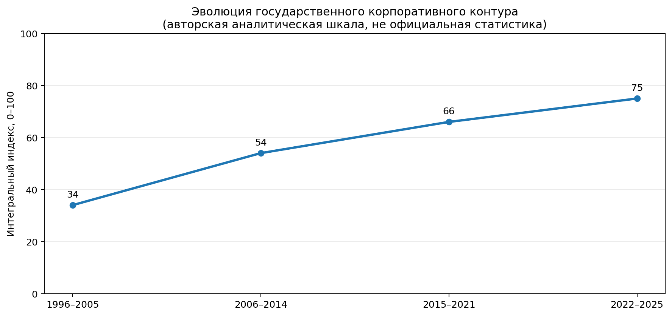

1. Исполнительное резюме
За 30-летний горизонт государственный корпоративный сектор России прошёл путь от фрагментированного управления стратегическими активами к крупным интегрированным контурам, способным одновременно решать производственные, инфраструктурные, оборонные, финансовые и технологические задачи.
Форма «государственная корпорация» была закреплена в законодательстве в 1999 году. Основная волна институционального формирования пришлась на 2003–2009 годы, а последующий период характеризовался консолидацией активов, импортозамещением, ростом инвестиционной роли и переходом к технологическому суверенитету.
Ключевой вывод: дальнейший рост эффекта требует не увеличения числа госкорпораций, а перехода от изолированных корпоративных стратегий к единому межкорпоративному балансу страны: ресурсы → технологии → кадры → мощности → инфраструктура → рынки → социальный результат → экологический эффект → обратная связь.

2. Периодизация 1996–2025
Период | Состояние контура | Главный результат | Главный дисбаланс
1996–2005 | Подготовительный | Правовая база, сохранение критических активов, первые специализированные институты | Разрыв между государственными задачами, активами и инвестиционным циклом
2006–2014 | Консолидация | Создание крупных интегрированных корпораций, сбор отраслевых цепочек, восстановление управляемости | Сильная вертикаль при слабой межотраслевой синхронизации
2015–2021 | Технологическая адаптация | Импортозамещение, цифровизация, рост проектного финансирования и новых бизнесов | Недостаточная скорость трансфера технологий и гражданской диверсификации
2022–2025 | Мобилизационно-инвестиционный | Ускорение выпуска, локализация критических цепочек, резкий рост капитальных программ | Высокая нагрузка на кадры, оборудование, оборотный капитал и систему приоритетов

3. Фактические якоря текущего состояния
- Ростех: консолидированная выручка за 2024 год — 3,61 трлн руб.; чистая прибыль — 131,5 млрд руб.; инвестиции — 676 млрд руб.; гражданская выручка — около 1,1 трлн руб., доля гражданской продукции — 30,7%. [1]
- Росатом: выручка по МСФО за 2024 год — 3 087,7 млрд руб.; скорректированный свободный денежный поток — 445,4 млрд руб.; нематериальные активы — 349,5 млрд руб. [2]
- Росатом обеспечивает около 19% энергобаланса России; в 2024 году выработка АЭС составила 215,5 млрд кВт·ч. [2][3]
- ВЭБ.РФ продолжает выполнять функцию государственной корпорации развития и публикует годовую и эмитентскую отчетность; для национального баланса важен его эффект как мультипликатора проектов, а не только собственная прибыль. [4]
- Сектор неоднороден: в него входят производственно-технологические корпорации, институты развития, страховые/ликвидационные институты и государственные компании инфраструктурного типа; их нельзя корректно сравнивать только по прибыли.

4. Что именно следует считать «балансом госкорпораций»
Предлагается перейти от бухгалтерского взгляда к 9-контурному государственному балансу:
- 1. Финансовый — активы, долг, денежный поток, дивиденды, бюджетная поддержка, стоимость капитала.
- 2. Производственный — мощности, загрузка, производительность, критическое оборудование, ремонтный цикл.
- 3. Технологический — НИОКР, патенты, НМА, уровень локализации, технологическая готовность, импортозависимость.
- 4. Кадровый — численность, дефицит компетенций, инженерные школы, производительность, возрастная структура.
- 5. Материальный — сырье, редкие и редкоземельные материалы, керамика, синтетические кристаллы, композиты, полупроводниковые материалы.
- 6. Инфраструктурный — энергетика, транспорт, связь, вычисления, логистика, жилье и территории присутствия.
- 7. Территориальный — эффект на регионы, моногорода, агломерации, Сибирь, Дальний Восток, Арктику.
- 8. Экологический — ресурсоэффективность, отходы, вода, воздух, почвы, восстановление экосистем.
- 9. Смысловой/стратегический — соответствие национальным целям, суверенитету, демографии, качеству жизни и долгосрочному цивилизационному проекту.

5. Диагностика 30-летнего баланса
Контур | Достигнуто | Ограничение | Вывод
Суверенитет | Сохранены и собраны критические отраслевые ядра | Часть цепочек остается зависимой от станков, электроники, материалов и ПО | Переход к сквозным картам технологической независимости
Капитал | Созданы крупные инвестиционные центры | Капитал часто оптимизируется внутри корпорации, а не по межотраслевому эффекту | Единый баланс капитальных программ
Инновации | Сформированы сильные НИОКР-контуры | Длинный путь от лаборатории до серии | Единый реестр технологий и механизм быстрого тиражирования
Гражданская диверсификация | Рост гражданских направлений и новых бизнесов | Неравномерность по корпорациям и циклическая зависимость от госзаказа | Портфель двойных технологий и гарантированный внутренний спрос
Кадры | Сохранены инженерные школы | Дефицит кадров и конкуренция корпораций друг с другом | Национальный кадровый баланс и межкорпоративные академии
Территории | Корпорации поддерживают города присутствия | Эффект слабо сведен в единый региональный баланс | Корпоративные программы = часть мастер-планов регионов
Данные | Есть развитая корпоративная отчетность | Нет унифицированного оперативного межкорпоративного баланса | Федеративная модель данных + цифровой двойник баланса

6. Выходы в Новый Уклад
Новый Уклад — это переход от управления отдельными юридическими лицами к конструированию целостных воспроизводственных контуров страны. Ключевой объект управления — не корпорация сама по себе, а связка «потребность → ресурс → технология → производство → инфраструктура → человек → территория → результат».
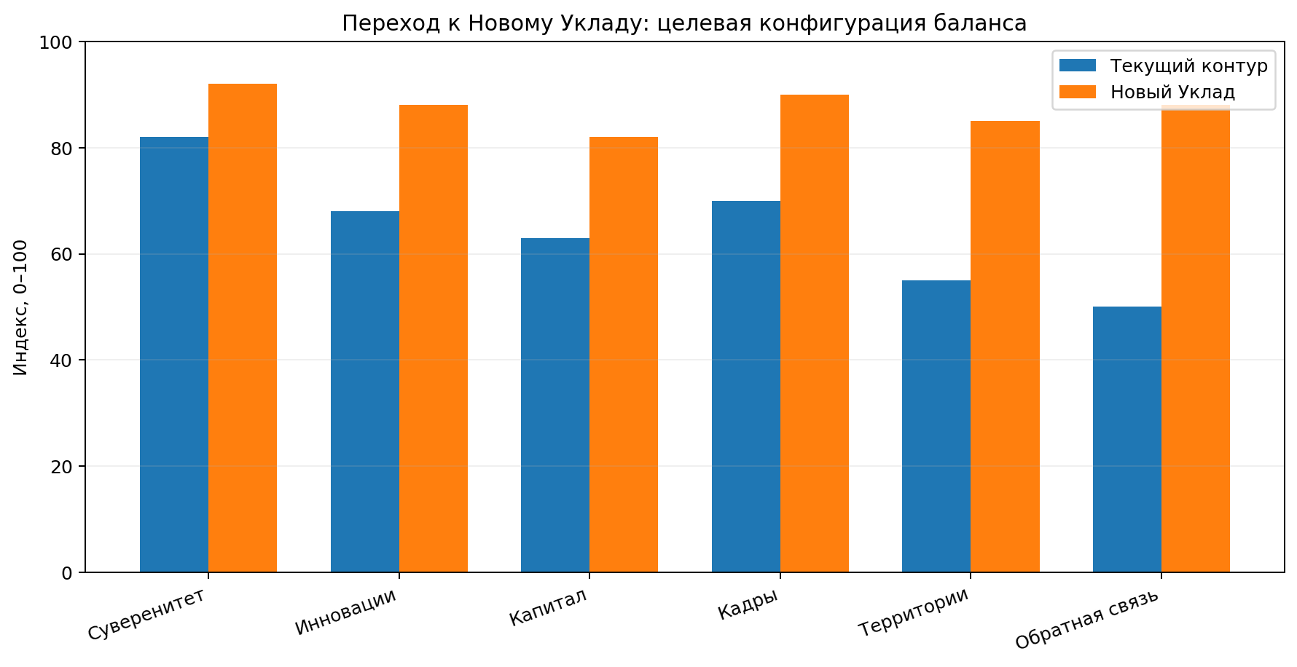
1. Единый государственный баланс госкорпораций. Свести стратегии, инвестпрограммы, НИОКР, закупки, кадры, инфраструктуру и территориальные эффекты в одну систему показателей.
2. Межкорпоративные технологические цепочки. Создать реестр критических зависимостей и взаимных поставок: материалы, станки, микроэлектроника, ПО, энергетика, логистика.
3. Национальный контур материаловедения. Объединить металлы, керамику, синтетические кристаллы, композиты и функциональные материалы с реальными заказами корпораций и академической наукой.
4. Вычислительный ГРИД. Общие высокопроизводительные вычисления, инженерное моделирование, ИИ, цифровые двойники и федеративные базы данных.
5. Система фондов и длинного капитала. Разделить оборотный, инвестиционный, технологический, инфраструктурный, кадровый и резервный капитал; оценивать фонд по создаваемому эффекту.
6. Производственные консорциумы. Вместо дублирования мощностей — совместное использование испытательных центров, полигонов, лабораторий, суперкомпьютеров и опытных производств.
7. Баланс территорий. Привязать программы корпораций к мастер-планам городов и регионов, инфраструктуре, жилью, образованию, экологии и демографии.
8. Биоценозный стандарт. Каждый крупный проект должен считать не только финансовый NPV, но и баланс воды, воздуха, почв, биоразнообразия, отходов и здоровья среды.
9. Контур обратной связи. Показатели в реальном времени: отклонение → причина → решение → ресурс → ответственный → срок → подтвержденный эффект.

7. Архитектура государственного метабаланса
Национальные цели и безопасность
↓ 19 отраслевых/функциональных балансов
↓ Госкорпорации и госкомпании
↓ Институты развития и банки
↓ Академическая и прикладная наука
↓ Регионы и города присутствия
↓ Поставщики и МСП
↓ Цифровая система мониторинга
↓ Контур решений Правительства РФ

8. Дорожная карта 2026–2030
Этап | Срок | Результат | Критерий готовности
I. Инвентаризация | 0–6 мес. | Единый паспорт активов, проектов, технологий и компетенций | Сопоставимые данные по ключевым корпорациям
II. Балансирование | 6–12 мес. | Матрица дефицитов/избытков и межкорпоративных связей | Выявлены критические разрывы и дублирование
III. Пилоты | 12–24 мес. | 3–5 сквозных цепочек: материалы, энергетика, транспорт, вычисления, экология | Подтвержден экономический и технологический эффект
IV. Масштабирование | 2028–2030 | Федеральная система метабаланса | Инвестрешения и госпрограммы опираются на единые балансы

9. Система KPI Нового Уклада
- Доля критических цепочек с подтвержденной технологической независимостью.
- Коэффициент межкорпоративного использования производственных и научных мощностей.
- Доля инвестиций, прошедших оценку межотраслевого мультипликатора.
- Срок «НИОКР → опытный образец → серия».
- Доля отечественных материалов, оборудования, ПО и вычислительной инфраструктуры.
- Производительность труда и обеспеченность ключевыми инженерными компетенциями.
- Региональный эффект: занятость, доходы, инфраструктура, качество городской среды.
- Экологический эффект на единицу создаваемой добавленной стоимости.
- Доля показателей, доступных в режиме оперативной обратной связи.

10. Итоговый вывод
Главный результат 30 лет: Россия сформировала крупные государственные корпоративные ядра, способные удерживать стратегические отрасли и концентрировать ресурсы.
Главная задача следующего цикла: превратить сумму сильных корпораций в связанную систему национального воспроизводства. Новый Уклад начинается там, где корпоративный баланс становится частью баланса страны, а инвестиционное решение одновременно учитывает капитал, технологии, материалы, кадры, территорию, экологию и долгосрочный суверенитет.

Источники и методические примечания
[1] ГК «Ростех». Итоги работы за 2024 год, сообщение от 10.06.2025: консолидированная выручка 3,61 трлн руб., чистая прибыль 131,5 млрд руб., инвестиции 676 млрд руб., доля гражданской продукции 30,7%.
[2] ГК «Росатом». Стратегический отчет за 2024 год: выручка по МСФО 3 087,7 млрд руб., скорректированный свободный денежный поток 445,4 млрд руб., НМА 349,5 млрд руб.
[3] ГК «Росатом». Публичная отчетность: выработка электроэнергии АЭС в 2024 году 215,5 млрд кВт·ч; доля атомной энергетики в энергобалансе России порядка 19%.
[4] ВЭБ.РФ. Раздел раскрытия отчетности и отчеты эмитента за 2024–2025 годы.
[5] Федеральный закон от 12.01.1996 № 7-ФЗ «О некоммерческих организациях», статья 7.1 «Государственная корпорация» введена Федеральным законом от 08.07.1999 № 140-ФЗ.
Методика: интегральные индексы и целевые оценки в диаграммах являются авторской аналитической шкалой для сравнения институциональной зрелости; они не являются официальной государственной статистикой. Финансовые показатели разных корпораций не агрегируются механически из-за различий в задачах, стандартах отчетности, консолидации и организационно-правовой форме.

